对公民法律援助申请的审批（1个工作日）
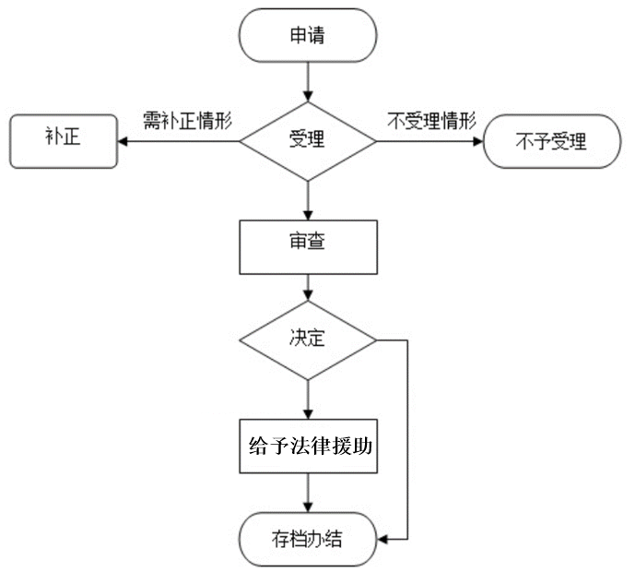

对人民调解委员会和调解员进行表彰奖励（3个工作日）
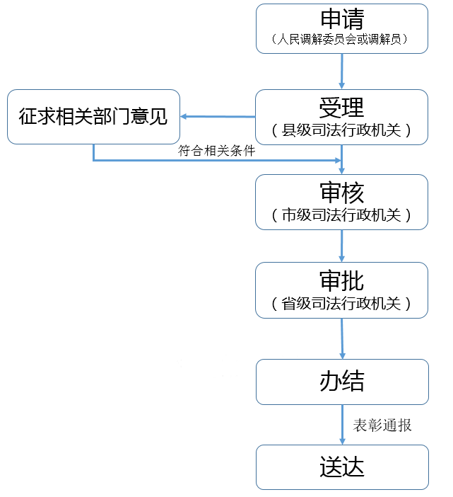

人民调解员因从事工作致伤致残、牺牲的救助、抚恤（30个工作日）
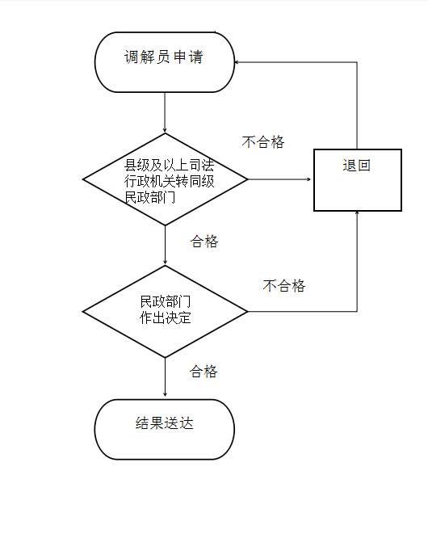

对在法律援助工作中作出突出贡献的组织和个人进行表彰奖励（30个工作日）
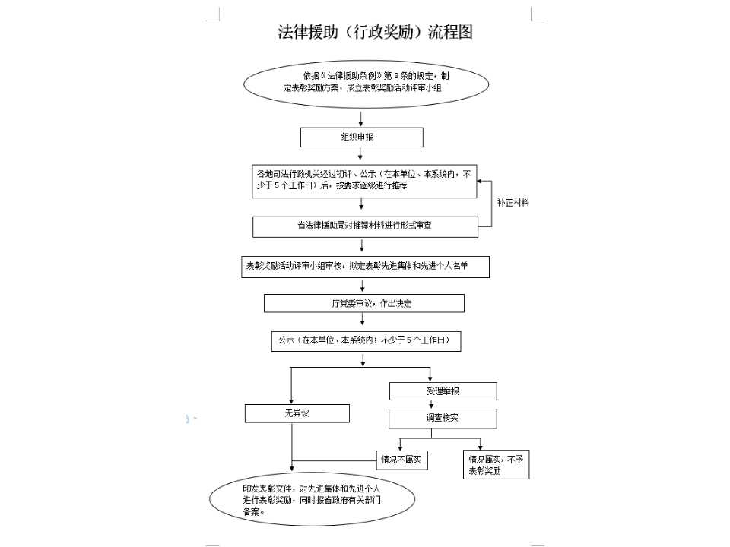

对基层法律服务所、基层法律服务工作者进行表彰奖励（9个工作日）
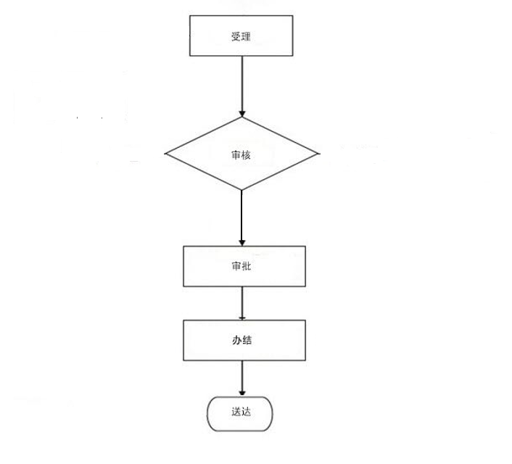

人民调解（1个工作日）
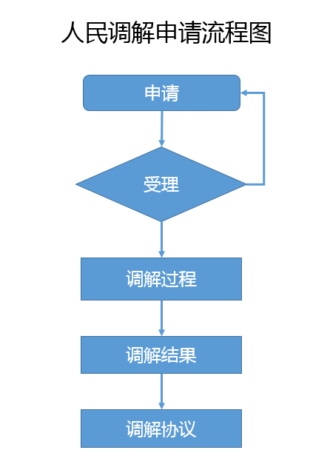

法治宣传（1个工作日）
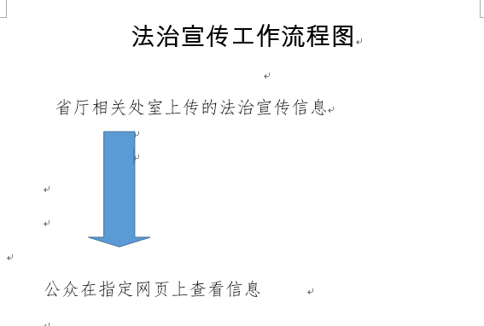

对律师事务所年度检查考核（1个工作日）
